
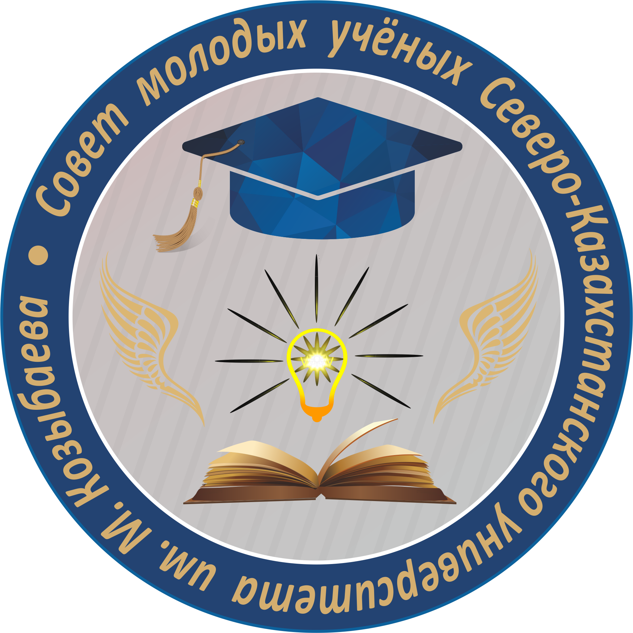
ҚАЗАҚСТАН РЕСПУБЛИКАСЫ
БІЛІМ ЖӘНЕ ҒЫЛЫМ МИНИСТРЛІГІ
М. КОЗЫБАЕВ АТЫНДАҒЫ
СОЛТҮСТІК ҚАЗАҚСТАН УНИВЕРСИТЕТІ

АҚПАРАТТЫҚ ХАТ
Құрметті студенттер мен оқытушылар!
М. Қозыбаев атындағы СҚУ Жас ғалымдар кеңесі жыл сайын барлық факультеттерінің М. Қозыбаев атындағы СҚУ студенттік ғылыми бірлестіктері (СҒБ) арасында ғылыми жетістіктер көрмелерінің конкурсын өткізеді.
Байқаудың мақсаты: студенттердің ғылыми жетістіктерін анықтау мақсатында факультеттердің СҒБ ғылыми - зерттеу қызметіне мониторинг жүргізу.
Байқауды өткізу жоспары: СҒБ төрағасы немесе басшысы конкурсқа қатысуға электрондық өтінім жазуы тиіс. Өтінім 2022 жылдың 14 ақпанына дейін Жас ғалымдар кеңесінің электронды мекен-жайына жіберілуі тиіс smu@nku.edu.kz. Өтінімде факультет пен кафедраны; СҒБ атауын; СҒБ жетістіктерін таныстыру күні мен уақытын; таныстыру орны (аудитория, корпус), жұмысты таныстыратын қатысушыларды (СҒБ жылдық жоспарының құрамына сәйкес), Төрағаның немесе басшының байланыс ақпаратын көрсету қажет. Тұсаукесерге қатаң түрде 2 қатысушы қатысады. Өтінімді жасау кезінде презентацияның жоспарланған күнін 2022 жылғы 16-25 ақпан аралығында көрсету қажет. Өтінімнің күні мен уақыты екі немесе одан да көп СҒБ арасында сәйкес келген жағдайда, конкурстық комиссия төрағалармен/ басшылармен байланысады және таныстыру уақыты мен күнін түзетеді.
Презентация әрбір СҒБ өтінімінде көрсетілген аудиторияда оффлайн-форматта өтеді.
Байқауды өткізу тәртібі: әрбір СҒБ қатысушылары зерттеу бағыттарына сәйкес 2021 жылғы ғылыми жетістіктерімен таныстырады. Көрмеде презентациялық слайдтар, студенттік жарияланымдардың бедерлері, сертификаттар, макеттер, құрылғылар, сызбалар, компьютерлік бағдарламалар және студенттік ғылыми қызметтің басқа да өнімдері болуы мүмкін. Әрбір СҒБ ғылыми жетістіктері көрмесіне бөлінген уақыт 20-30 минут.
Ғылыми жетістіктер көрмесін бағалау критерийлері:
- ғылыми компонент;
- ғылыми қызмет нәтижелерін апробациялау;
- практикалық нәтижелердің болуы
- студенттік зерттеулердің дербестігі;
- өңір және ҚР шеңберіндегі өзектілік;
- көрменің көрнекілігі;
- курстар арасындағы СҒБ жұмысының сабақтастығы;
- СҒБ ағымдағы ғылыми жобаларын қаржыландыру қажеттілігі.
Байқау қорытындысы 2022 жылдың 1-5 наурыз аралығында өтеді. Байқауды өткізу нәтижелері бойынша университеттің үш үздік СҒБ одан әрі ғылыми зерттеулерге ақшалай қаражат бөлінетін болады. Байқаудың барлық қатысушылары сертификаттармен марапатталады.
Қосымша сұрақтар бойынша мына телефонға хабарласуға болады: 87055698255 Петров Павел Анатольевич, ЖҒК төрағасы.

М. Қозыбаев атындағы СҚУ
Жас ғалымдар кеңесі

Конкурсқа қатысу үшін өтінімді ресімдеу үлгісі

М. Қозыбаев атындағы СҚУ
ЖҒК төрағасына
Петров П. А.

Өтінім

Жыл сайынғы ғылыми жетістіктер көрмелерінің конкурсына "Атауы" кафедрасының "Атауы" факультетінің "Атауы" СҒБ қосуды сұраймын. Көрменің өтетін Күні, уақыты. Көрме өтетін орын Корпус, аудитория.
СҒҚ қатарынан көрмеге қатысатын білім алушылар:

№ реті | Аты-жөні | Тобы
1
2

Қолы Төрағаның/ басшының аты-жөні, e-mail, телефоны

